lsb09.md 30.04.2021

Отчёт о выполнении лабораторной работы №9 Текстовой редактор vi



***Российский Университет Дружбы Народов***

***Факульткт Физико-Математических и Естественных Наук***

***Дисциплина:*** *Операционные системы*

***Работу выполняла:*** *Живцова Анна*

*1032201673*

*НКНбд-01-20*

***Москва. Дисплейный класс РУДН. 2021г.***

Цель работы

Познакомиться с операционной системой Linux. Получить практические навы-ки работы с редактором vi, установленным по умолчанию практически во всех дис-трибутивах.

Задание

Задание 1.Создание нового файла с использованием vi

1. Создайте каталог с именем~/work/os/lab06.
2. Перейдите во вновь созданный каталог.
3. Вызовите vi и создайте файлhello.shvi hello.sh
4. Нажмите клавишуiи вводите следующий текст. #!/bin/bash HELL=Hello functionhello{ LOCALHELLO=World echo$HELLO } echo$HELLO hello
5. Нажмитеклавишу Esc для перехода в командный режим после завершения ввода текста.
6. Нажмите:для перехода в режим последней строки и внизу вашего экранапоявится приглашение в виде двоеточия.
7. Нажмитеw(записать) иq(выйти), а затем нажмите клавишуEnterдля сохранения вашего текста и завершения работы.
8. Сделайте файл исполняемымchmod +x hello.sh6.3.2. Задание 2. Редактирование существующего файла
9. Вызовите vi на редактирование файлаvi ~/work/os/lab06/hello.sh
10. Установите курсор в конец словаHELLвторой строки.
11. Перейдите в режим вставки и замените на HELLO. Нажмите Esc для возврата вкомандный режим.
12. Установите курсор на четвертую строку и сотрите словоLOCAL.
13. Перейдите в режим вставки и наберите следующий текст : local, нажмите Esc для возврата в командный режим.
14. Установите курсор на последней строке файла. Вставьте после неё строку, со-держащую следующий текст:echo $HELLO.
15. Нажмите Esc для перехода в командный режим.

1 / 5

lsb09.md 30.04.2021

1. Удалите последнюю строку. 9.Введите команду отмены измененийuдля отмены последней команды. 10.Введите символ : для перехода в режим последней строки. Запишите произведённые изменения и выйдите из vi.

Выполнение работы

Задание 1.Создание нового файла с использованием vi

1. Создала каталог для лабораторной работы
2. Перешла во вновь созданный каталог.
3. Вызовала vi и создала файл hello.sh
4. Нажала клавишу i и ввела следующий текст.
5. Нажала клавишу Esc для перехода в командный режим после завершения ввода текста.
6. Нажала : для перехода в режим последней строки.
7. Нажала w(записать) и q(выйти), а затем нажала клавишу Enter для сохранения текста и завершения работы.

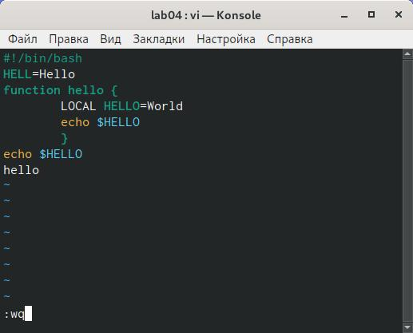

1. Сделала файл исполняемымchmod +x hello.sh6.3.2.

Задание 2. Редактирование существующего файла

1. Вызвала vi на редактирование файла viello.sh
2. Установила курсор в конец слова HELL второй строки.
3. Перешла в режим вставки и замените на HELLO. Нажала Esc для возврата вкомандный режим.
4. Установила курсор на четвертую строку и стерла слово LOCAL.
5. Перешла в режим вставки и наберала следующий текст : local, нажала Esc для возврата в командный режим.
6. Установила курсор на последней строке файла. Вставила после неё строку, содержащую следующий текст:echo $HELLO.

2 / 5

lsb09.md 30.04.2021

1. Нажала Esc для перехода в командный режим.

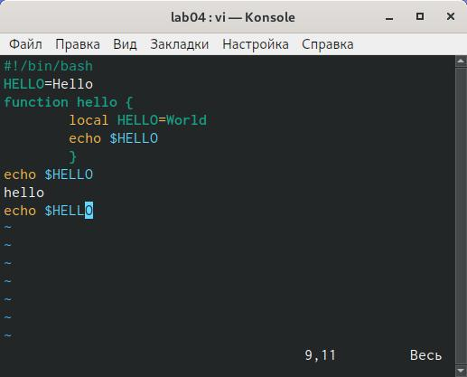

1. Удалила последнюю строку.

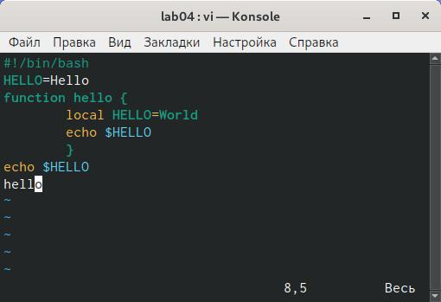 9.Ввела команду отмены изменений u для отмены последней команды. 10.Введите символ : для перехода в режим последней строки. Запишите произведённые изменения и выйдите из vi.

3 / 5

lsb09.md 30.04.2021

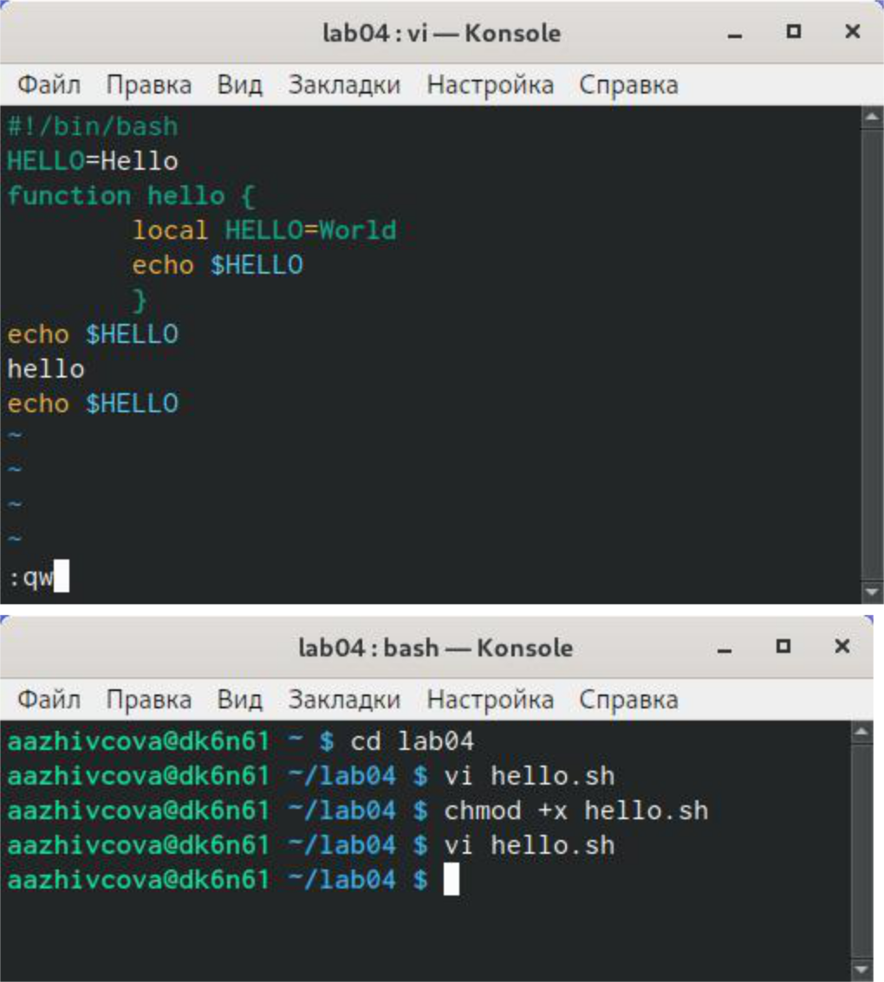

Контрольные вопросы

1. Редактор vi имеет три режима работы: – командный режим — предназначен для ввода команд редактирования и навигации по редактируемому файлу; – режим вставки — предназначен для ввода содержания редактируемого файла; – режим последней (или командной) строки — используется для записи изменений в файл и выхода из редактора.
2. Можно набрать символ q (или q!), если требуется выйти из редактора без сохранения.
3. Команды позиционирования

– 0 (ноль) — переход в начало строки; – $ — переход в конец строки;

– G — переход в конец файла;

– n G — переход на строку с номером n.

1. Редактор vi предполагает, что слово - это строка символов, которая может включать в себя буквы, цифры и символы подчеркивания.
2. G — переход в конец файла;
3. Вставка текста, Вставка строки, Удаление текста, Отмена и повтор произведённых изменений, Копирование текста в буфер, Вставка текста из буфера, Замена текста, Поиск текста.
4. Необходимо заполнить строку символами $. Каковы ваши действия? Написать $, cкопировать (Y), вставить n раз i+n.
5. u — отменить последнее изменение;

4 / 5

lsb09.md 30.04.2021

1. В режиме командной строки доступны Копирование и перемещение текста, Запись в файл и выход из редактора и настройки.
2. $ — переход в конец строки;
3. :se[t] Показывает значения всех опций, которые отличаются от настройки по умолчанию. :se[t] all Показывает значение всех опций, кроме терминальных.

:se[t] termcap Показывает все терминальные опции. Обратите внимание, что в графическом интерфейсе коды клавиш не показываются, поскольку они генерируются на внутреннем уровне и не могут быть изменены. Изменение кодов терминала в графическом интерфейсе не приводит ни к каким полезным изменениям.

:se[t] {опция}? Показать значение {опции}.

:se[t] {опция} Переключатель: включить опцию.

:se[t] no{опция} Переключатель: отключить опцию.

1. При запуске редактора vi вы оказываетесь в командном режиме. Переход в режим ввода из командного режима осуществляется командой i. Выход из режима ввода в командный режим осуществляется клавишей Esc.

13. 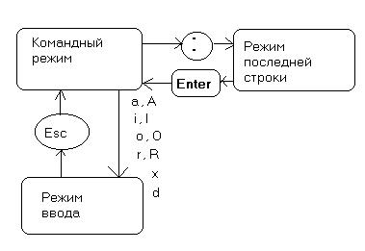

Познакомилась с операционной системой Linux. Получила практические навыки работы с редактором vi, установленным по умолчанию практически во всех дистрибутивах.



5 / 5